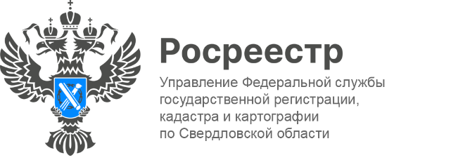

ПРЕСС-РЕЛИЗ

Торжественная церемония награждения
На этой неделе состоялась торжественная церемония награждения.
Коллективу Управления Федеральной службы государственной регистрации, кадастра и картографии по Свердловской области Глава Екатеринбурга Алексей Орлов вручил Благодарственное письмо «За значительный вклад в организацию и проведение голосования за благоустройство общественных территорий в рамках федерального проекта
"Формирование комфортной городской среды"», а также за активную жизненную позицию!
Также Благодарственное письмо было вручено и филиалу публично-правовой компании «Роскадастр» по Уральскому федеральному округу.

Контакты для СМИ
Пресс-служба Управления Росреестра по Свердловской области
+7 343 375 40 81

press66_rosreestr@mail.ru
www.rosreestr.gov.ru
620062, г. Екатеринбург, ул. Генеральская, 6 а.

